ТЕМА 2.1 Основні жанри інтернет-журналістики
Безумовно, слід відзначити і той факт, що медійні продукти мережевих видань, для стислості іменовані нами інтернет-журналістикою, або веб-журналістикою (не плутати з електронними версіями друкованих ЗМІ, що виставляються на їх сайтах), все більш впроваджуються в нашу повсякденну практику, мають свої особливості. Насамперед, це журналістика малих (за обсягом) форм. Важко уявити собі людину, яка буде читати на комп'ютерному моніторі твір більше, ніж 8-10 тис. Знаків. Отже, мережевий варіант вашої газети чи журналу, матеріали, що представляють редакційний склад ЗМІ, інші значущі інформаційні повідомлення на сайті повинні, на думку дослідника Н. Сагадсевой, мати ряд принципових особливостей.
Оптимально, коли кожен текст розбитий на короткі конкретні блоки з підзаголовками і використовуються доступні засоби виділення (напівжирний, курсив, підкреслення, марковані списки), які його "оживляють" і можуть посилити найбільш значущі моменти. По суті це навіть не текст, а так званий гіпертекст (з різним візуальним, а іноді і аудіальним супроводом).
Новина або репортаж
Виробниками та розповсюджувачами новин сьогодні є великі мережеві агентства. До новини належать й інші форми і-журналістикик: швидкий рядок, новина у стрічці та інше
Інтерв'ю
Погляд (думка)
Найбільш поширений "інтернет-жанр" на сьогоднішній день. Але думка насамперед треба мати й чітко формулювати. Ще краще, якщо воно являє інтерес ще для когось, крім пишучого. На цей рахунок серед веб-творців існує прислів'я: якщо твоя думка збігається з думкою більшості - пора мінятися, або забути про веб-журналістиці. Не можна не згадати також і про те, що в силу малої окупності, багато мережеві видання нерідко відмовляються публікувати будь-чиї неоплачувані судження, крім власних.
стаття (огляд)
Дуже затребуваний жанр за умови повного володіння веб-журналістом інформацією з того чи іншого актуального для багатьох питання.
ЛОНГРІД

ЯК ЗРОБИТИ ЛОНГРІД, ЯКИЙ ДОЧИТАЮТЬ ДО КІНЦЯ? + ІНФОГРАФІКА
Лонгрід (від англ. «Long read» — довге читання) — довга стаття з інтерактивними елементами: зображеннями, відео, цитатами, інфографікою тощо.
Існує думка, що довгі тексти ніхто не читає. Ми зруйнуємо ці стереотипи!
Зараз лонгріди це:
- залучення трафіку;
- лайки, репости;
- підвищення довіри;
- збільшення конверсії.
У цій статті ми розповімо як створювати класні довгі тексти і трансформувати відвідувачів в клієнтів без використання продаючих текстів.
Лонгрід має обсяг тексту в 10000-30000 символів. Але вся справа в якості, а не кількості. Якщо статтю з 4000 символів розширити до 10000, це не зробить її лонгрідом. Не варто «лити воду»!

ТИПИ ЛОНГРІДІВ
- Портрет людини (people story)
Лонгрід про людину — її біографія, погляди, досягнення і т.д. Зазвичай його пишуть для розвитку персонального бренду або сфери мистецтва, послуг, коучингу.
Що використовувати:
  - цитати родичів, друзів;
  - фото;
  - унікальні життєві факти.
Приклад лонгріду people story — Glitter in the Dark

- Репортаж
Описує всі деталі після закінчення якоїсь важливої події. Головне завдання — цікаво розповісти про те, що Ви побачили.
Що використовувати:
  - фон з анімацією;
  - інтерв'ю;
  - відео з події;
  - аудіозаписи.
Їх створюють для освітніх курсів і навчальних закладів. Можна подавати зустрічі, семінари, майстер-класи.
Приклад лонгріду Репортаж — інтерв'ю з головою СБУ В. Грицаком

- Аналітичний текст (реконструктор)
Такий текст відтворює послідовність подій для з'ясування її причин і наслідків.
Що використовувати:
  - цитати фахівців;
  - посилання на дослідження;
  - фонову музику;
  - відео.
Гарне рішення для сфери консалтингу, ІТ та маркетингових послуг.
Приклад аналітичного лонгріду — Чорнобиль: Земля відчуження

ЕТАПИ СТВОРЕННЯ ЛОНГРІДУ
- Визначення цільової аудиторії (для правильного вибору стилю подачі і мультимедійних елементів).
- Вибір теми і складання плану (історія повинна бути корисною для цільової аудиторії і перегукувалася з Вашим бізнесом).
- Збір детальної інформації (запишіть все, що можна знайти по темі).
- Оформлення та публікація тексту (верстка, контент, мультимедійні елементи)
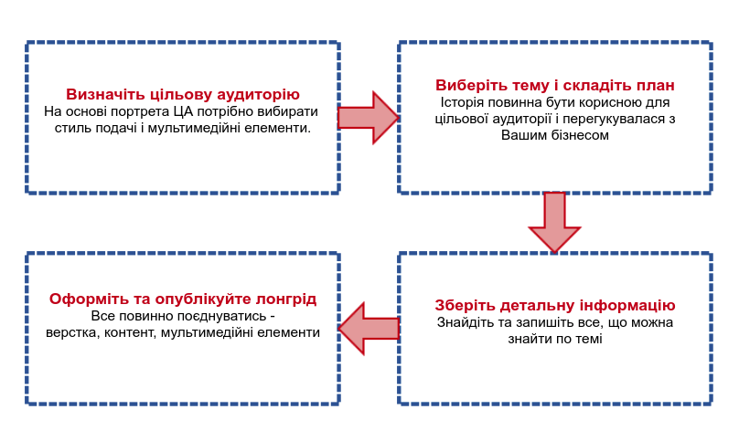

Принципи створення лонгріду
- Обробка великої кількості інформації (ретельна підготовка і збір інформації)
- Структурування тексту і видалення зайвого (лонгрід повинен повністю розкривати суть теми, тут Вам допоможе мультимедіа)
- Використання модулів із закликом поставити лайк і зробити репост (не тільки в кінці сторінки, але і в середині тексту)
Інфографіка Структура лонгріду
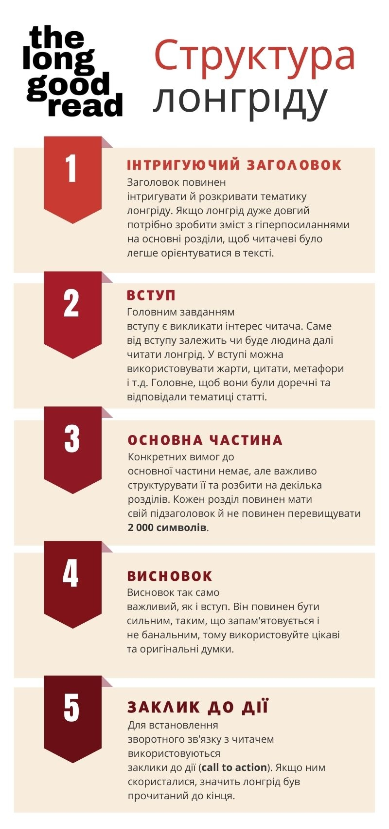

ЯК ЗРОБИТИ ЛОНГРІД ЗАХОПЛИВИМ?
Лонгрід ще називають deep read, тобто читач повинен повністю зануритися в текст. Тому розбавляйте текст таблицями, інфографікою, цитатами, діаграмами, інтерв'ю, аудіо- та відеозаписами. Ці елементи заманять читача і занурять в створений Вами світ.

Поради для написання захопливого тексту
- пишіть текст зрозумілою для читачів мовою (без використання незрозумілих термінів);
- шукайте зачіпки в залежності від ЦА (гумористичний стиль, формат питання-відповідь, цитати фахівців і т.п.);
- створіть атмосферу повного занурення (за допомогою мультимедійних елементів);
- вказуйте час прочитання;
- додавайте посилання на першоджерела, дослідження, приклади і цитати (якщо факти мають підтвердження — це підвищить довіру).

ОЦІНКА ЕФЕКТИВНОСТІ ЛОНГРІДУ
- Прочитайте текст кілька разів, якщо Ви змогли дочитати до кінця — найімовірніше і іншим він сподобається.
- Оцініть верстку — абзаци повинні бути короткими, використовуйте нумеровані і марковані списки, цитати та ін.
- Забезпечте оптимальне поєднання графіки і тексту. Графіка повинна доповнювати текст.

